Дистанционное обучение
Группа № 6 среднего дошкольного возраста.

Тема недели: «Праздничная почта»

Среда 06.05.
Восприятие художественной литературы
Тема: Чтение стихотворения «День Победы»
День Победы 9 Мая –
Праздник мира в стране и весны.
В этот день мы солдат вспоминаем,
Не вернувшихся в семьи с войны.
В этот праздник мы чествуем дедов,
Защитивших родную страну,
Подарившим народам Победу
И вернувшим нам мир и весну!
(Н. Томилина)

После прочтения стихотворения расскажите детям: Есть события и даты, которые глубоко отпечатались в истории всего человечества. О них пишут книги, сочиняют стихи и музыку. Главное же - о них помнят. И эта память передается из поколения в поколение и не дает померкнуть далеким дням и событиям. Одним из таких событий стала Великая Отечественная война нашего народа против фашисткой Германии. Память о ней должен сохранить каждый россиянин.
В День Победы - 9 мая чтят память тех, кто погиб, и кланяются всем тем, кто остался в живых.
ВСПОМНИТЕ, кто из ближайших родственников принимал участие в Великой Отечественной войне, рассмотрите иллюстрации в книжках, фотографии родственников (дома).

Большая радость для семьи – получить с фронта – письмо – военный треугольник.
Вы спросите почему такой формы?
Во время Великой Отечественной войны из-за нехватки конвертов солдаты писали письма на листочке бумаги, а затем складывали его особым образом, чтобы получился треугольник. Такие треугольники отдавали на военную почту. Они были без марок, а только с печатью полевой почты.
Может быть, у кого-то сохранились такие солдатские треугольники?
Сохранившиеся солдатские письма стали для нас РЕЛИКВИЯМИ. Реликвия - вещь, свято хранимая как память о прошлом.
Сегодня предлагаем Вам вместе с детьми из листа бумаги по схеме сложить письмо треугольник!
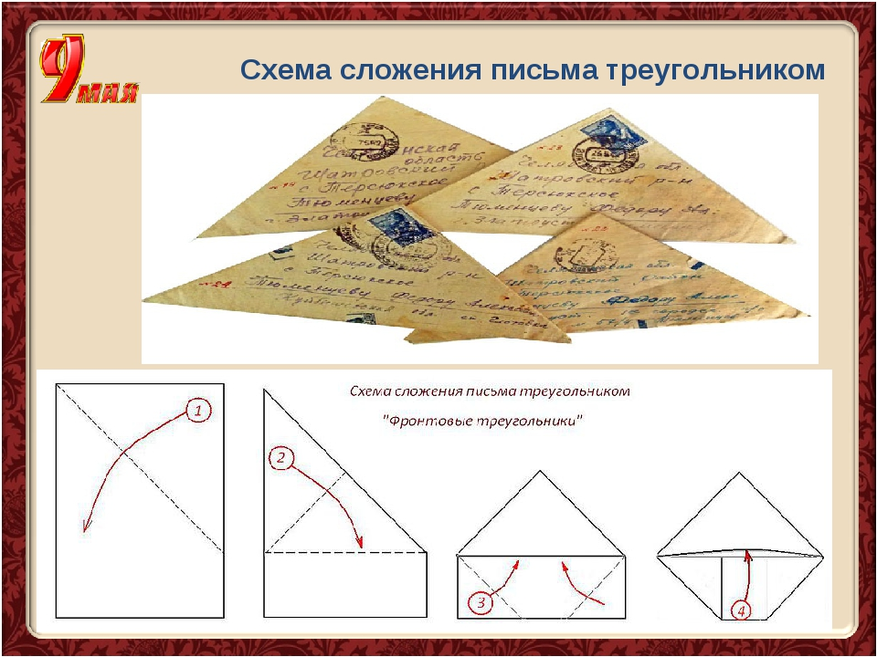

Четверг 07.05.

Реализация программы «Социокультурные истоки»
Тема: Моя семья
Семья – самое главное в жизни для каждого из нас. Семья – это близкие и родные люди, те, кому желаем добра и счастья, кого мы любим, с кого берем пример, о ком заботимся. Это утверждение никогда не станет избитым. Именно в семье мы учимся любви, заботе и уважению, ответственности.
Праздника такого нет в календаре,
Но для нас он важный в жизни и в судьбе.
Без него мы просто не смогли бы жить,
Радоваться миру, учиться и творить.
В семейном кругу мы с вами растем,
Основа основ – родительский дом.
В семейном кругу все корни твои,
И в жизнь ты входишь из семьи.
15 мая во всем мире отмечается Международный день семьи.
Вместе с детьми посмотрите свой семейный альбом: Кто на фото? Как его зовут? Кем он тебе приходится?

Изобразительная деятельность (рисование)
Тема: «Вот какой у нас салют»
Предлагаем Вам нарисовать праздничный салют, можно использовать цветные карандаши, мелки, краски.
Эти ссылки вам помогут :
https://www.youtube.com/watch?v=n956hd_DXQ8

https://www.youtube.com/watch?v=v69xpIsXj08

Мы ждем Ваши фото с праздничным салютом!

Пятница 8.05.

Изобразительная деятельность (аппликация)
Тема: «Разноцветные шары»

Чтение стихотворения Г. Лагздынь " Шарики воздушные"
Шарики воздушные,
Ветерку послушные!
Ветер дунул - и летят.
Пусть летят, куда хотят! (можно выучить)

Рассмотрите, какие бывают воздушные шары: разноцветные, легкие, воздушные.
Предлагаем вам вместе с детьми из цветной бумаги вырезать воздушные шары.

Можно взять листочек бумаги квадратной формы и превратить его в круг, а прямоугольник в овал. Наклеить получившиеся детали и карандашом дорисовать ниточку.

Просмотреть телепередачи «Парад на Красной площади» – показать мощь и силу Российской Армии.

